ЭТО СЧАСТЬЕ – ПУТЬ ДОМОЙ !!!
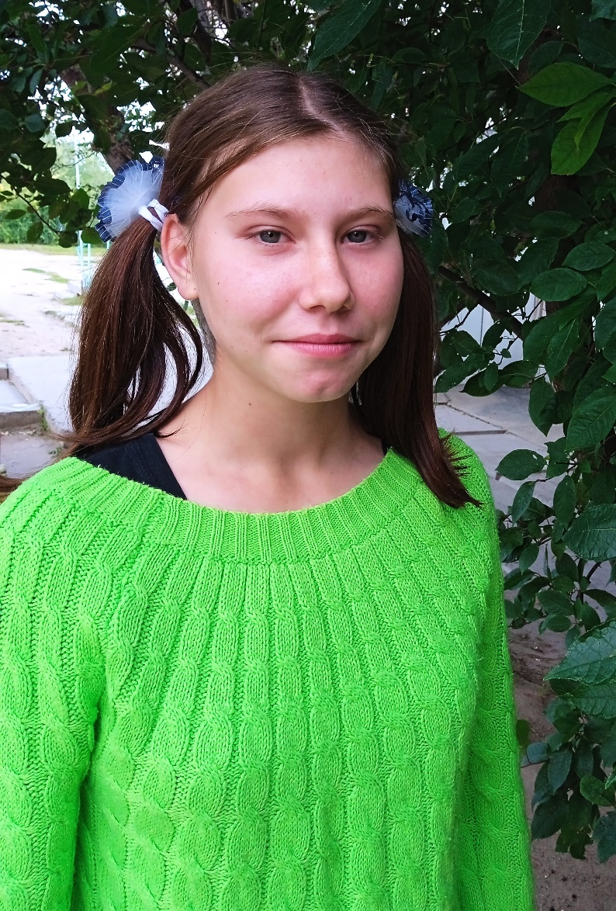

Наталья родилась в 2006 году.
Скромная, добрая, жизнерадостная, очень любит животных. Мечта девочки жить в семье. Подарите ребёнку семейный уют и заботу.

По вопросам приема детей в семью необходимо обратиться в отдел опеки и попечительства администрации муниципального района «Карымский район» по адресу:
пгт. Карымское, ул. Верхняя, д.35

ЭТО СЧАСТЬ – ПУТЬ ДОМОЙ !!!
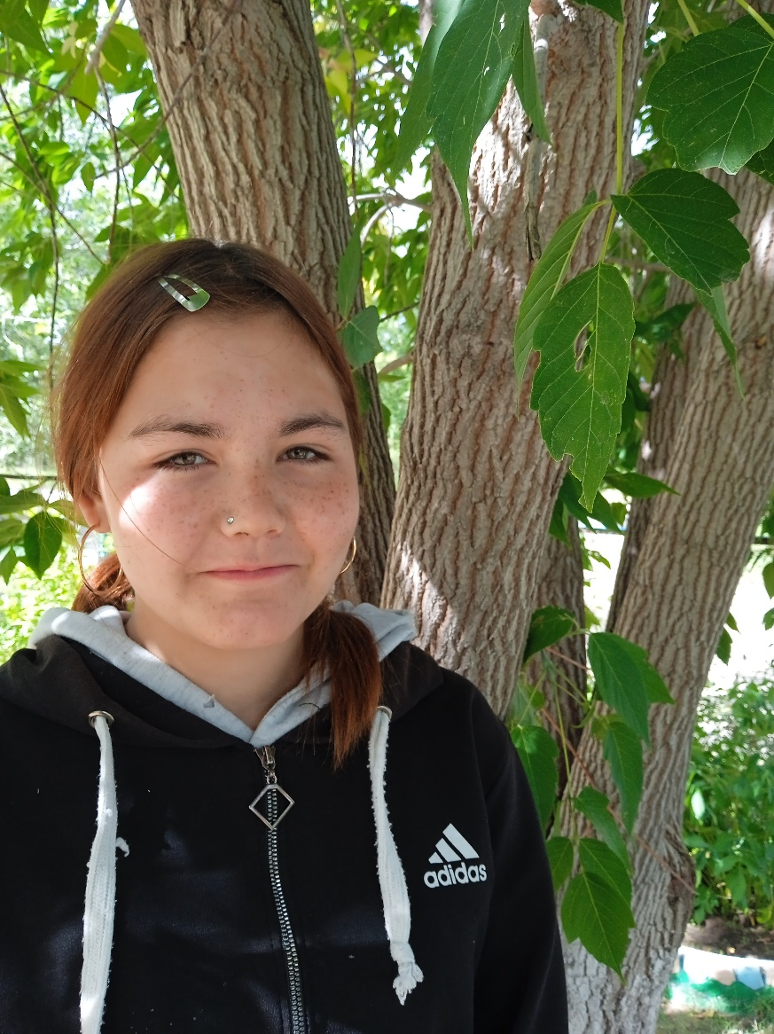

Светлана родилась в 2007 году.
Эмоциональная, чувствительная, дружелюбная, обладает невероятной харизмой и позитивной энергией.

По вопросам приема детей в семью необходимо обратиться в отдел опеки и попечительства администрации муниципального района «Карымский район» по адресу:
пгт. Карымское, ул. Верхняя, д.35

ЭТО СЧАСТЬ – ПУТЬ ДОМОЙ !!!
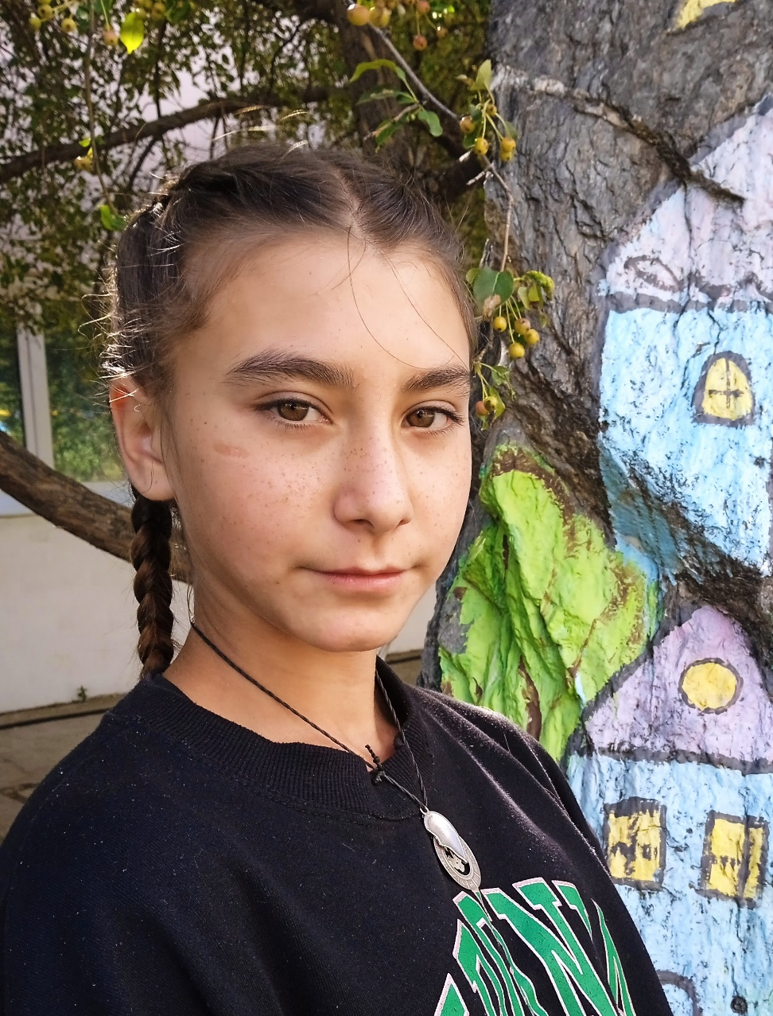

Анастасия родилась в 2009 году.
Девочка отличается подвижностью, энергичностью, доброжелательностью. Увлекается аэробикой, спортивной гимнастикой.

По вопросам приема детей в семью необходимо обратиться в отдел опеки и попечительства администрации муниципального района «Карымский район» по адресу:
пгт. Карымское, ул. Верхняя, д.35

